Episódios de Chuvas Intensas na Região Sul do Brasil. Parte I: Configurações Sinópticas Associadas

Mateus da Silva Teixeira⁽¹⁾
Prakki Satyamurty⁽²⁾

Abstract: Using daily precipitation data, for the period 1991-2001 over South Region of Brazil, 170 episodes that presented a 50 mm in 24 hours isohyet which covered at least 10,000 km² were designated as heavy rainfall events. From the frequency distribution in terms of the area covered by the 100 mm isohyet the 10% of the most intense cases were designated as extreme rainfall cases. Differences between the heavy rain episodes and the extreme rain episodes were highlighted through seasonal composites of several meteorological parameters. Large differences were observed in spring and summer seasons for most of the meteorological parameters while the autumn and winter seasons showed little difference between heavy and extreme rain episodes. In all seasons strong low-tropospheric winds from the north (up to 18 m/s in summer), near and over the region, were associated with episodes of both the categories. Strong 700-hPa moisture flux convergence was observed in the spring and summer seasons over the South Region of Brazil.

Resumo: As condições sinópticas sazonais associadas a 170 episódios de chuvas intensas na Região Sul do Brasil, ocorridos entre 1991 e 2001, são mostrados neste estudo. Por meio de dados diários de precipitação, todos os episódios que apresentaram a isoieta de 50 mm, em 24 horas, com uma área de no mínimo 10.000 km² foram considerados eventos de chuva intensa. Uma distribuição de freqüência, baseada na área da isoieta de 100 mm, foi utilizada para a seleção dos casos extremos de chuva. 10% dos casos mais intensos foram considerados como eventos extremos. As diferenças entre os episódios intensos e os extremos foram ressaltadas por compostos sazonais de diversos parâmetros meteorológicos. Grandes diferenças foram observadas nas estações da primavera e verão, para maioria dos parâmetros meteorológicos enquanto que nas outras estações do ano as diferenças foram pequenas. Fortes ventos meridionais de norte em 850 hPa estiveram associados com ambos eventos de chuvas, nas quatro estações do ano (até 18 m/s no verão), próximo e sobre a região estudada. Também foi observada forte convergência do fluxo de umidade em 700 hPa na primavera e verão, sobre a Região Sul do Brasil.

INTRODUÇÃO

Uma das conseqüências mais dramáticas de um evento de chuva intensa é a enchente. As chances de um determinado evento de chuva causar uma enchente são fortemente afetadas por fatores diversos como precipitação anterior, o tamanho da bacia hidrográfica da região, a topografia regional, a quantidade de uso urbano dentro da bacia entre outros (Doswell III et al., 1996). Além disso, a possibilidade de enchente causada por um episódio de chuvas intensas depende fortemente do sistema meteorológico responsável pelo evento.
Entretanto, as chuvas intensas podem trazer inúmeros transtornos à sociedade mesmo sem a ocorrência de enchentes. Sabendo que diversos outros fenômenos ocorrem em conjunto com a chuva, tais como fortes ventos, ocorrência de granizo entre outros, os prejuízos causados por um evento de chuva intensa pode ser enorme. Milhares de pessoas perdem plantações inteiras, suas casas e bens por causa de vendavais e granizo que geralmente acompanham estes eventos.
Sendo o setor agrícola um dos pontos fortes da economia da Região Sul do Brasil por ser uma das maiores produtoras de soja, arroz, trigo, milho, entre outras, o impacto de um evento extremo de precipitação pode ser enorme trazendo inúmeros prejuízos econômicos à região. Além disso, os transtornos sociais são igualmente imensos responsáveis por centenas de desabrigados e até mortos.
Geralmente, as chuvas intensas estão associadas com sistemas convectivos caracterizados por intensos fluxos verticais de calor e umidade. Seus movimentos são regidos por leis dinâmicas que podem ser hidrostáticas ou não. A convecção profunda, característica de sistemas convectivos intensos, tem como principais ingredientes o aquecimento da superfície, ambiente favorável ao movimento vertical do ar (taxa de variação vertical de temperatura - TVVT - do ambiente condicionalmente instável) e grande quantidade de umidade em baixos níveis. Além do levantamento necessário à convecção, tais processos podem influenciar a propagação do sistema e a estrutura de sistemas convectivos de mesoescala (SCM).
Os sistemas de escala sinóptica (cavados de onda curta, por exemplo) têm uma relação com a convecção profunda e são caracterizados por serem quase-hidrostáticos. Os mecanismos de disparo de convecção profunda associados aos sistemas sinópticos são as advecções quente e de vorticidade geostrófica. A modesta, mas persistente ascensão vertical do ar nas regiões de advecção quente (aproximadamente 1 cm/s) umedece e instabiliza o ambiente, propiciando a ocorrência de convecção profunda (Bluestein, 1993; Doswell III et al. 1996).
A dificuldade na previsão de chuvas intensas está em detectar a possibilidade de ocorrência destes eventos com antecedência. A interação entre diferentes escalas atuam para aumentar a dificuldade desta tarefa. Um entendimento dos processos responsáveis por tais eventos e seus efeitos nas configurações de escala sinóptica podem ajudar o meteorologista operacional na difícil tarefa de diagnosticar a possibilidade de ocorrência de chuvas intensas e suas conseqüências.
Na busca de um melhor conhecimento destas alterações de grande escala, associadas aos eventos de chuva intensa, diversos estudos apresentaram as configurações atmosféricas da escala sinóptica associadas as fortes chuvas.
Maddox et al. (1979) observaram que os eventos de chuva intensa, ocorridos nas regiões central e leste dos Estados Unidos, apresentaram uma preferência noturna, fraco cisalhamento vertical do vento e a proximidade da área de chuva mais intensa à uma crista de escala sinóptica na média troposfera.
Severo (1994) classificou os eventos de chuva intensa responsáveis por enchentes no Vale do Rio Itajaí, SC, em 5 grupos com configurações sinópticas distintas. Em seu estudo, observou a importância do escoamento de norte-noroeste na baixa troposfera que foi responsável pela principal fonte de calor e umidade aos sistemas responsáveis pelas chuvas intensas.
Doswell III et al. (1996) enfatizaram a importância da união de diversos conhecimentos, pelo meteorologista operacional, a respeito dos sistemas responsáveis por eventos de chuvas intensas afim de antecipar a possibilidade de sua ocorrência. Inclusive, ressaltaram que a dependência de índices de instabilidade pode ser problemática, pois estes são ajustados para detectar condições já em andamento.
Konrad (1997), Harnack et al. (1999) e Junker et al. (1999) analisaram casos de chuvas intensas nos Estados Unidos e observaram fortes associações entre a alta umidade em 700 hPa, advecção térmica quente e convergência do fluxo de umidade em 850 hPa e a localização das áreas de fortes chuvas no lado equatorial do jato em altos níveis.
Objetiva-se, desta forma, um maior conhecimento das situações sinópticas relacionadas aos eventos de chuva intensa ocorridos na Região Sul do Brasil. Por meio de informações mais detalhadas sobre as condições atmosféricas antecedentes a um evento de chuva intensa, melhores sistemas de prevenção e alertas podem ser elaborados para minimizar os efeitos destes episódios.

DADOS E METODOLOGIA

Foram utilizados, neste estudo, dados diários da Agência Nacional das Águas (ANA) para o período de 1991 e 2001, dados de reanálise do NCEP-NCAR (National Centers for Environmental Prediction – National Center for Atmospheric Research) de altura geopotencial em 500 hPa, componentes zonal e meridional do vento em 250 e 850 hPa, respectivamente, pressão ao nível médio do mar e temperatura e umidade em 850 hPa em quatro horários e com resolução espacial de 2,5° de longitude e latitude.
Um episódio de chuva intensa foi definido como sendo aquele que apresentou uma área da isoieta de 50 mm, em 24 horas, com no mínimo 10.000 km². Este limiar inferior evita que sejam selecionados dias em que houveram chuvas localizadas ou que apresentaram estações pluviométricas com dados duvidosos. Com esta definição, foram selecionados 170 casos de chuvas intensas entre 1991 e 2001. A presença de uma área finita da isoieta de 100 mm também foi verificada.
Uma distribuição de freqüência das áreas de 100 mm dos eventos de chuva intensa foi obtido (figura 1). Desta distribuição vê-se que grandes áreas de chuva maior ou igual que 100 mm são raras na Região Sul do Brasil. A grande maioria dos casos apresentam áreas da isoieta de 100 mm menores que 5.000 km².
Baseando-se nesta característica dos episódios de chuvas intensas ocorridos nesta região, estabelece-se um critério para seleção dos casos extremos. Os episódios assim classificados, apresentaram áreas da isoieta de 100 mm maiores que 14.500 km². Este critério seleciona 17 episódios, ou 10% dos casos mais intensos, como mostrado na figura 1.

Compostos

Com o objetivo de observar as configurações atmosféricas de escala sinóptica dos eventos de chuva intensa, bem como as diferenças entre estes eventos e os classificados como extremos, campos compostos de diversos parâmetros meteorológicos foram calculados.
Um campo composto sazonal de uma variável genérica V(x,y,p,d) é o campo médio dos N_{e} casos ocorridos em uma dada estação do ano, respeitando o dia que precede o evento. Isto é,
$V_{C}\left(x,y,p,d\right)=\frac{1}{N_{e}}\sum_{j=1}^{N_{e}}{V\left(x,y,p,j,d\right)}$onde:

V_{C} é a variável composta;
x,y,p indicam a posição espacial no campo;
N_{e} é o número de casos ocorridos na estação do ano considerada,
d indica o d-ésimo dia que precede o evento e varia de d=-5, -4, ..., -1, 0.

Os parâmetros meteorológicos cujos compostos foram calculados foram os seguintes: altura geopotencial em 500 hPa, pressão ao nível médio do mar, vento meridional em 850 hPa, vento zonal em 250 hPa, convergência do fluxo de umidade em 850 e 700 hPa e advecção de temperatura em 850 hPa.

Distribuição mensal e variação interanual das chuvas intensas

Por meio dos 170 eventos selecionados nos 11 anos de dados pluviométricos utilizados neste estudo, observou-se uma leve diminuição dos casos de chuva intensa a partir de 1999. Os maiores números de casos ocorreram nos anos de 1994 e 1998 que coincidiram com a ocorrência do fenômeno climatológico El-Niño (ENSO), ambos de forte intensidade. Já os anos de 1996 e os seguintes ao de 1999 apresentaram relativamente menos eventos que os demais. A ocorrência do fenômeno La-Niña também é verificada nestes anos. Portanto, há uma concordância com estudos anteriores da influência dos fenômenos ENSO e La-Ninã sobre a ocorrência de chuva na Região Sul do Brasil.
A distribuição mensal dos eventos de chuvas intensas mostrou-se uniforme durante todo o ano, mas com uma pequena preferência deste eventos ocorrerem na primavera, com o mês de outubro apresentando o maior número de ocorrências.

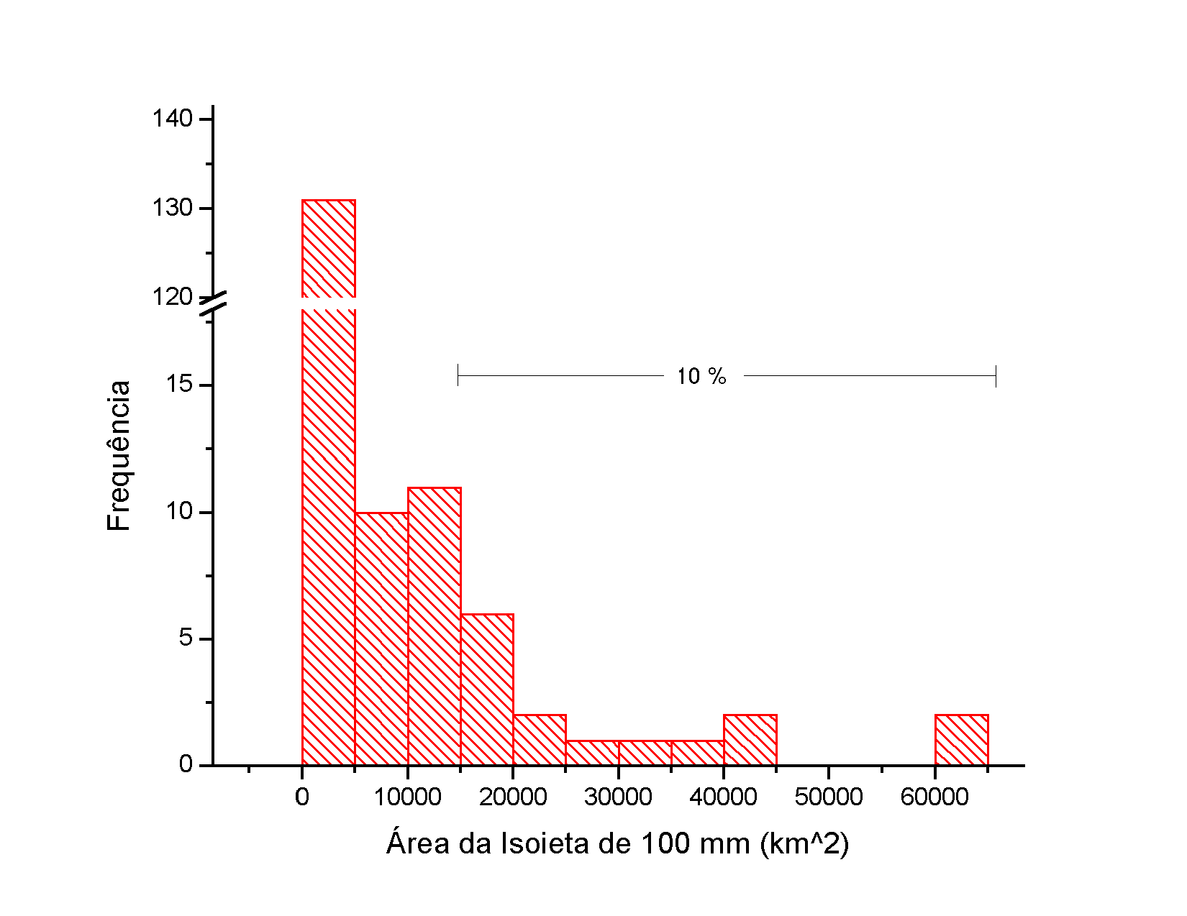
Fig. 1 – Distribuição de freqüência das áreas da isoieta de 100 mm.

RESULTADOS

A estação do outono foi a que apresentou maior número de casos extremos (7 episódios). Portanto, maior destaque é dado aos compostos desta estação. Um domínio diferenciado é usado para o campo de altura geopotencial em 500 hPa em relação aos demais campos. Isto permite o acompanhamento da onda sinóptica desde sua posição no Pacífico Sul.

Outono

Ocorreram 41 casos de chuvas intensas e 7 casos extremos, nesta estação, os quais tiveram áreas médias de aproximadamente 6.000 km² / 31.000 km² e 74.000 km² / 103.000 km² para as isoietas de 100 e 50 mm, respectivamente.
Na média troposfera, observou-se um cavado a oeste do continente sul-americano, no Dia -3. Este cavado amplificou-se entre os dias -5 e -4, com uma queda de aproximadamente 60 mgp na posição de 35°S e 85ºW, no eixo do cavado. Este cavado deslocou-se para leste nos dias seguintes, com lento movimento (aproximadamente 20° em 4 dias) influenciando a Região Sul do Brasil no Dia 0 (Fig. 2). As diferenças entre os compostos dos casos intensos e dos casos extremos são claras. Amplitude maior e maior inclinação para oeste em relação à latitude são observados nos compostos para os casos extremos.
A aparente atenuação da onda, observada entre os Dias -1 e 0, talvez esteja associada a Cordilheira dos Andes. Um escoamento zonal que passa sobre uma cadeia de elevadas montanhas, com orientação norte-sul, uma crista sobre a montanha e um cavado a sotavento desta, estacionários, são observados (Satyamurty et al., 1980). Esta crista provoca a atenuação observada enquanto que o cavado intensifica a onda migratória na costa leste do continente.
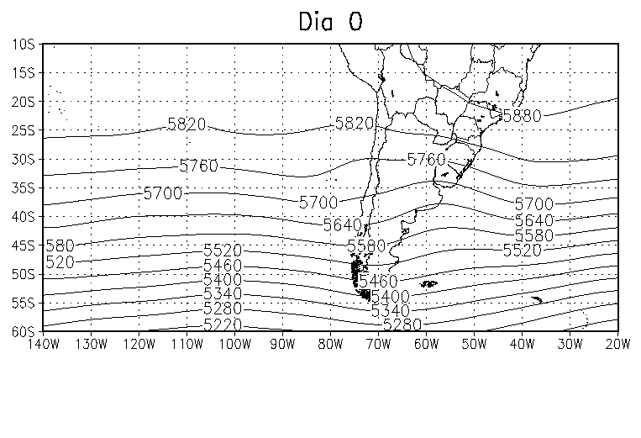 | 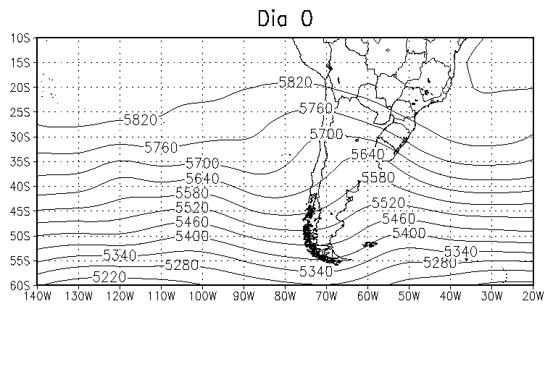
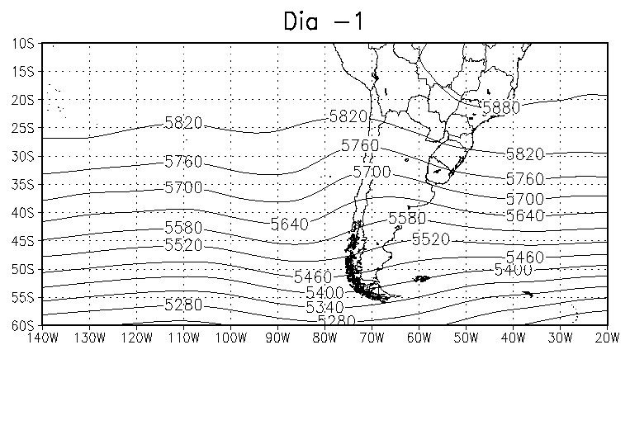 | 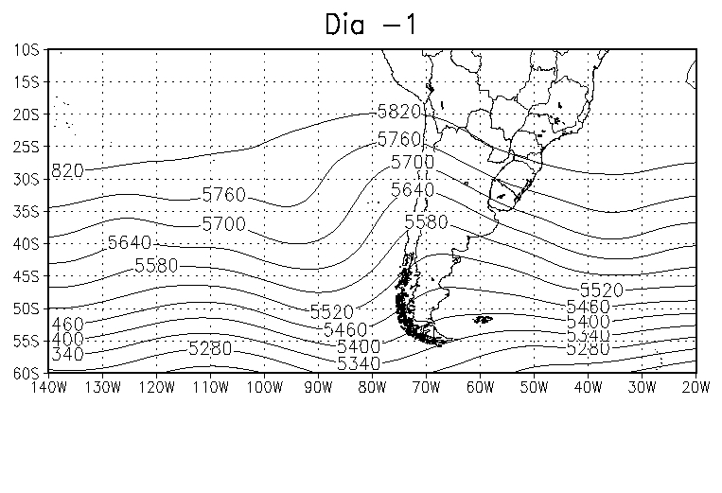
Fig. 2 – Compostos de altura geopotencial em 500 hPa (mgp) para os 41 casos intensos (esquerda) e para os 7 casos extremos (direita).

Em superfície, a formação de um centro de baixa pressão no norte da Argentina e Paraguai entre os Dias -4 e -3 e a intensificação deste, nos dias -2 e -1 (Fig. 3), foram observadas nos compostos dos casos extremos. No Dia 0 (Fig. 3), observa-se um cavado sobre a Região Sul e Paraguai. Não existem grandes diferenças entre os compostos de PNMM dos casos de chuvas intensas (não mostrados) e dos casos extremos. O centro de baixa pressão observado nos casos extremos é apenas 2 hPa mais profundo que o observado nos compostos dos 41 casos.

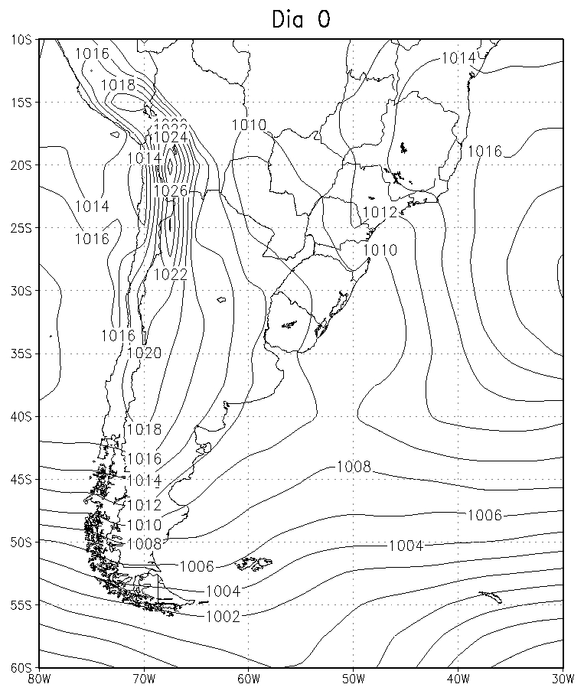 | 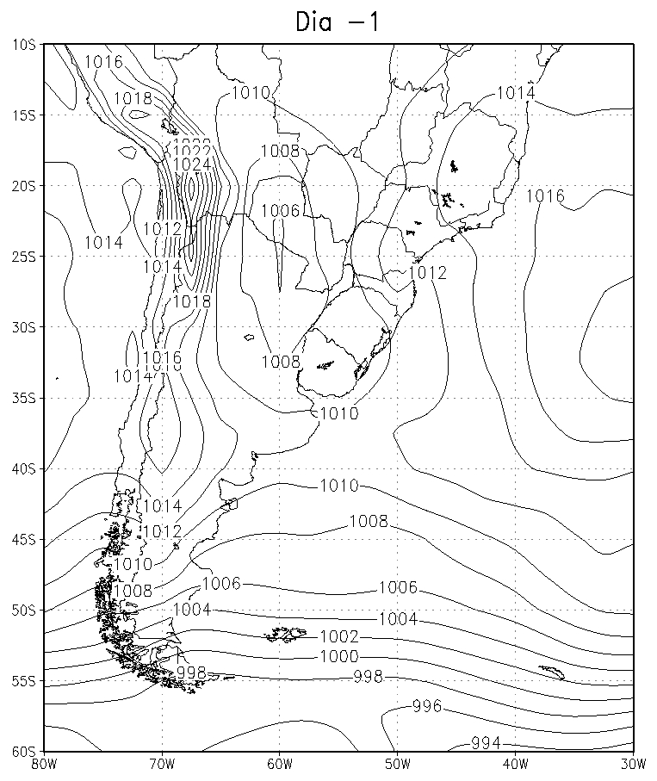 | 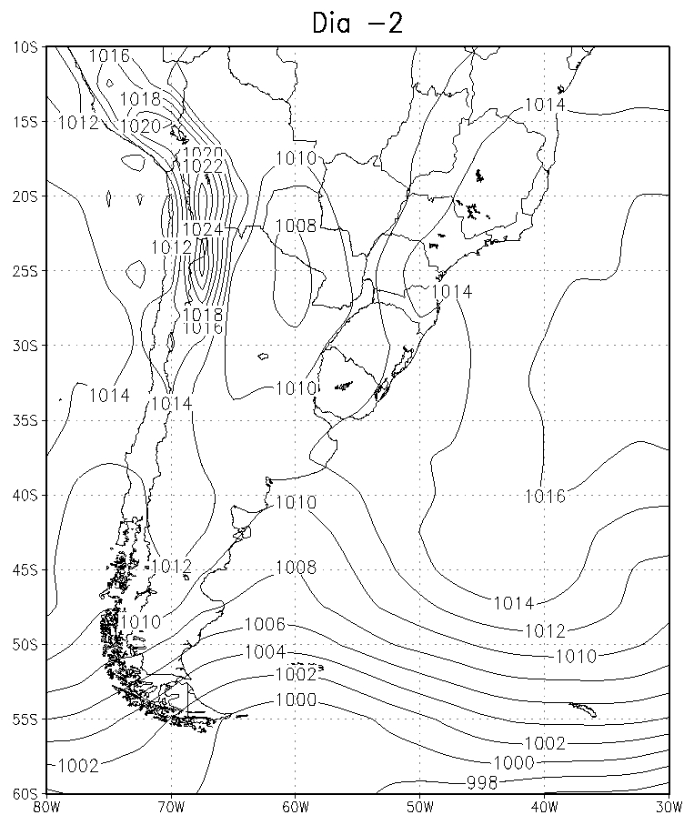
Fig. 3 – Compostos de PNMM (hPa) para os 7 casos extremos.

O persistente escoamento de norte, em baixos níveis, sobre a Região Sul do Brasil (observado 5 dias antes da ocorrência da chuva) contribuiu para que a convergência do fluxo de umidade e advecção quente em 850 hPa fossem igualmente persistentes. As maiores magnitudes para estes campos foram observadas na véspera do episódio extremo (Fig. 4). Entretanto, as diferenças entre os compostos dos casos extremos e intensos não são grandes. Diferenças em torno de 2 m/s, 0,3 x 10⁻⁷ s⁻¹ e 0,6 x 10⁻⁴ K/s foram observadas nos compostos de vento meridional, convergência do fluxo de umidade e advecção quente, em 850 hPa.
Nos altos níveis, intenso escoamento zonal foi observado a partir do Dia –1 (Fig. 5), ao sul da Região Sul, com uma pequena curvatura anticiclônica. No Dia 0, a corrente de jato subdivide-se em dois centros de máxima velocidade, um a noroeste e outro a sudeste da Região Sul. O lado equatorial dos fortes ventos na alta troposfera favorecem à convecção e consequentemente à formação de nuvens de chuva, caso o suporte de umidade seja significativo.
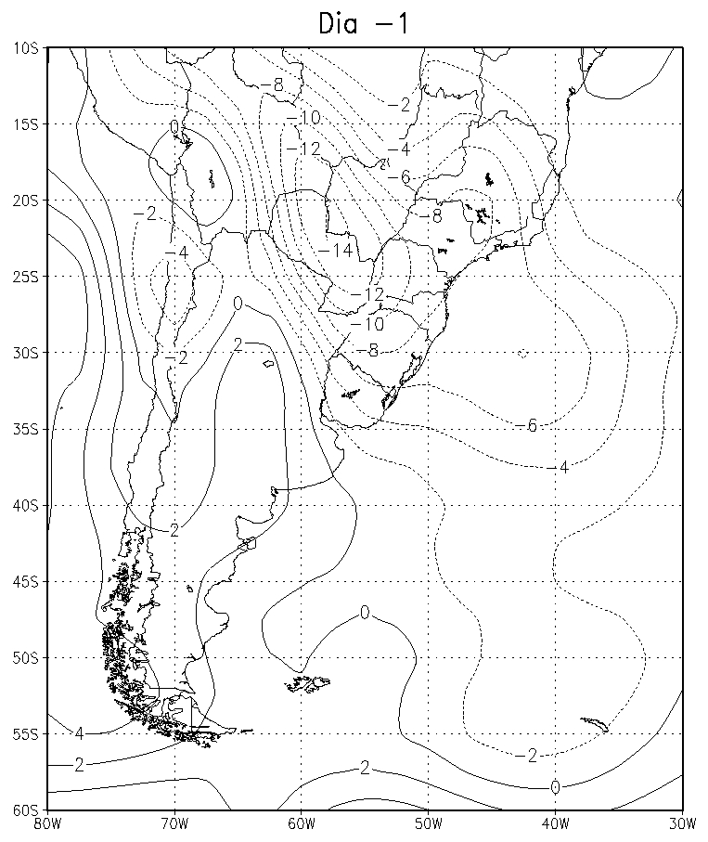  (a) | 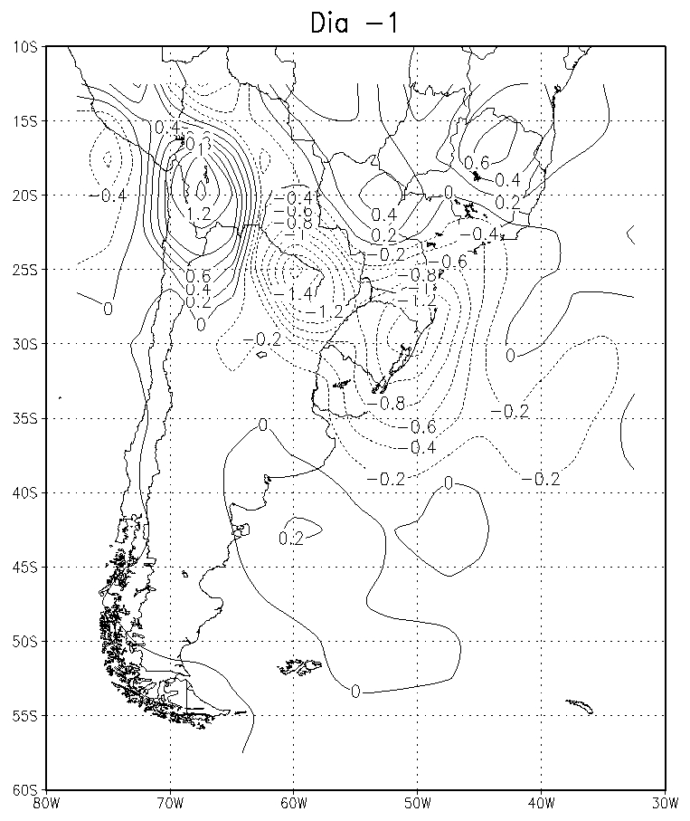  (b) | 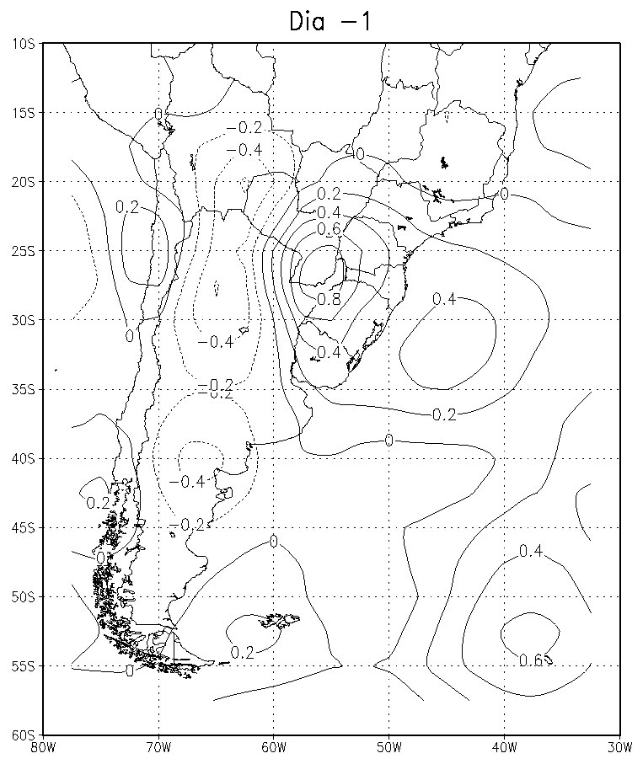  (c)
Fig. 4 – Compostos de vento meridional, em m/s (a); convergência do fluxo de umidade, em unidades de 10⁻⁷ s⁻¹ (b), e advecção de temperatura, em unidades de 10⁻⁴ Ks⁻¹ (c), em 850 hPa e na véspera da ocorrência do episódio extremo.

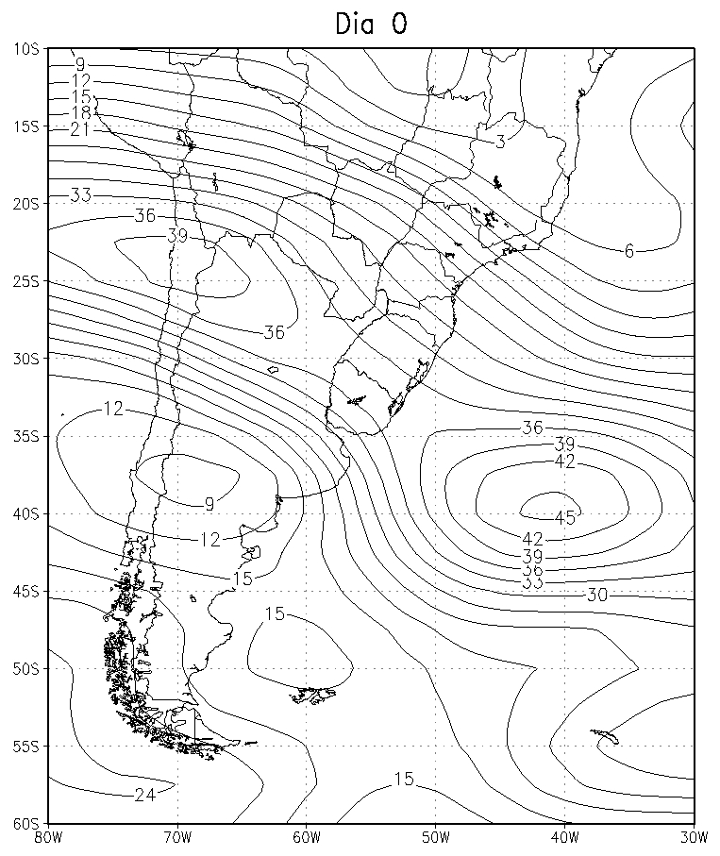 | 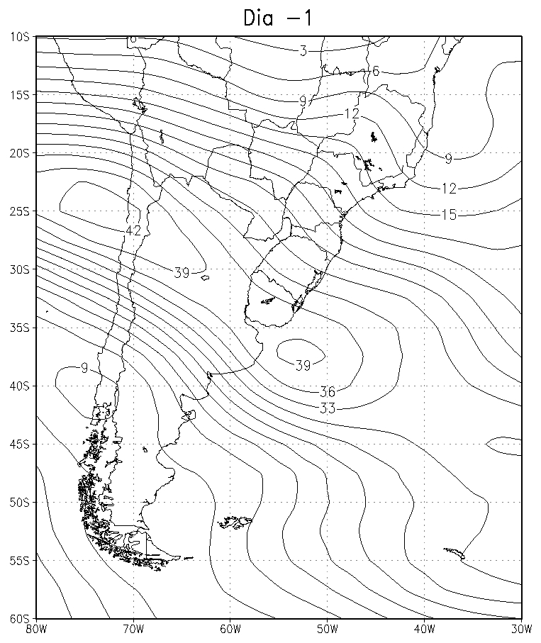
Fig. 5 – Compostos de vento zonal, em m/s, em 250 hPa para os 7 casos extremos.

Inverno

Na estação do inverno foram observados 44 casos de chuva intensa que apresentaram áreas de aproximadamente 5.000 km² / 29.000 km² e 53.000 km² / 105.000 km² das isoietas de 100 e 50 mm, respectivamente. Quatro casos extremos ocorreram nesta estação.
Nesta estação não foram observadas grandes diferenças entre os casos intensos e extremos, e em relação a estação do outono. Na média troposfera, cavado observado nos compostos de altura geopotencial em 500 hPa, apresentou maior velocidade de propagação que no outono, de aproximadamente 30° em 4 dias. Esta maior velocidade de propagação deve-se, provavelmente, a maior intensidade dos ventos na alta troposfera.
Apenas o vento zonal em altos níveis, com velocidades superiores a 45 m/s nos compostos dos casos extremos e a advecção fria em 850 hPa, da ordem de -10 K/dia, foram destacadamente superiores que os observados no outono.

Primavera

Na primavera foram selecionados 48 casos de chuvas intensas e 4 casos extremos de chuva intensa cujas áreas médias foram de aproximadamente 3.000 km² / 29.000 km² e 64.000 km² / 138.000 km² para as isoietas de 100 e 50 mm, respectivamente.
Novamente, a maioria dos parâmetros meteorológicos não apresentou grandes diferenças entre os casos intensos e extremos, e em relação a estação do outono. Entre elas pode-se citar o cavado sobre a Região Sul no Dia 0 (nas estações do outono e inverno, o cavado estava a oeste da Região Sul.), maior extensão da abrangência do vento meridional de norte, em 850 hPa e uma curvatura mais anticiclônica do centro de máxima velocidade do vento zonal em altos níveis.
Entretanto, grandes diferenças foram encontradas entre os compostos de convergência do fluxo de umidade em baixos níveis, sobre a Região Sul, tanto em relação as estações do outono e inverno quanto entre os casos extremos e intensos. Forte convergência foi observada até 700 hPa. Enquanto nas estações do outono e inverno foi observada uma convergência não superior a 0,3 x 10⁻⁷ s⁻¹ em 700 hPa, na primavera valores de até 1,2 x 10⁻⁷ s⁻¹ foram observados (Fig. 6).
A advecção quente também é mais intensa que nas estações do outono e primavera, chegando até 1,5 x 10⁻⁴ Ks⁻¹, ou aproximadamente 15 K/dia.

Verão

Ocorreram 37 casos de chuva intensa e apenas 2 casos extremos no verão. Os casos intensos apresentaram áreas de aproximadamente 3.000 km² e 50.000 km² para as isoietas de 100 e 50 mm, respectivamente.
Devido a menor baroclinía da atmosfera nesta estação, o cavado observado nos compostos de altura geopotencial na média troposfera apresentou menor amplitude. Observou-se, também, uma inclinação do eixo do cavado, para oeste e mesmo movimento lento observado na estação do outono. Entretanto, uma pequena crista é observada a noroeste da Região Sul a partir do Dia -2. Em superfície, um centro de baixa pressão formou-se, a oeste da Região Sul entre os Dias -2 e -1.

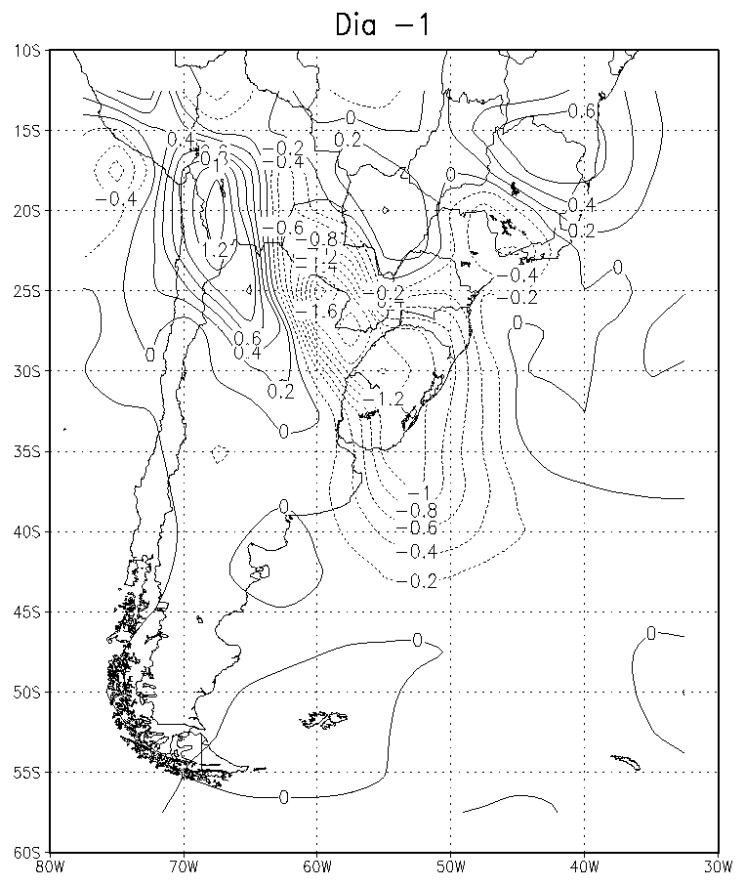  (a) | 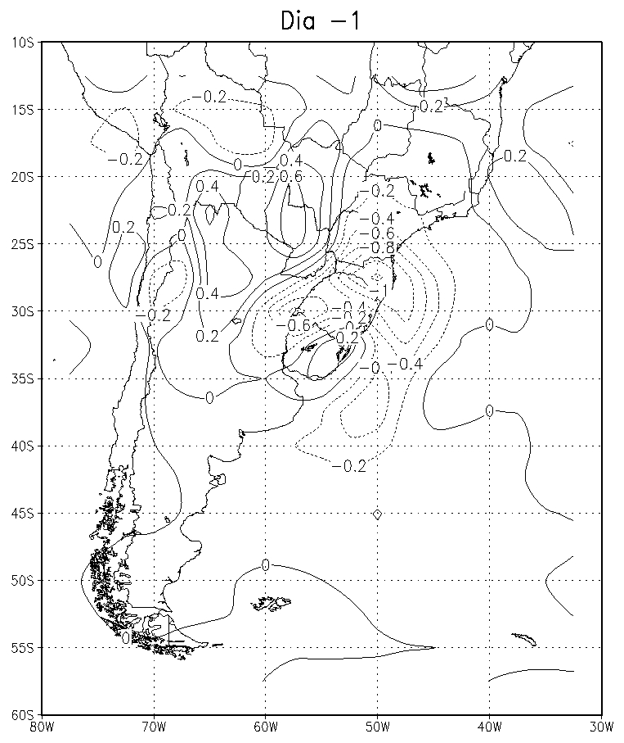  (b)
Fig. 6 – Compostos de convergência do fluxo de umidade, em unidades de 10⁻⁷ s⁻¹, em 850 hPa (a) e em 700 hPa (b), para o Dia -1.

Maddox et al. (1979) e Doswell III et al. (1996) também observaram, em seus estudos de casos de chuva intensa nos EUA, a proximidade da área de fortes chuvas à crista na média troposfera. A presença desta crista pode contribuir para que diversos ingredientes à formação de tempestades reunam-se na região abaixo do seu eixo.
Fortes ventos meridionais de norte (até 18 m/s) e convergência do fluxo de umidade (superiores a 2,0 x 10⁻⁷ s⁻¹ em 850 hPa e 1,2 x 10⁻⁷ s⁻¹ em 700 hPa) são observados nos compostos dos 2 casos extremos. A advecção termal foi pequena caracterizado pelos fracos gradientes de temperatura observados durante o verão.

CONCLUSÕES

Por meio dos 170 casos de chuvas intensas e dos 17 casos extremos selecionados entre os anos de 1991 e 2001, uma caracterização sazonal das condições sinópticas nos dias que precedem e no dia do evento de chuva intensa, foi obtida.
Um modelo conceitual do evento de chuvas intensas extremos na Região Sul que emerge pode ser descrito da seguinte maneira: uma onda curta sinóptica aproxima do continente nos cinco dias que precedem a chuva; a baixa do norte da Argentina intensifica; os ventos de norte sobre o Mato Grosso, Mato Grosso do Sul e Paraguai intensificam-se causando advecção de grandes quantidades de calor sensível e da umidade para o sul; o ambiente a baixa troposfera se torna menos estável (ou até condicionalmente instável) permitindo convecção profunda sustentada pela convergência do fluxo de umidade em uma camada entre superfície em 700 hPa.
Os parâmetros meteorológicos analisados sugerem que sutis diferenças podem influenciar na quantidade e abrangência das chuvas intensas sobre a Região Sul do Brasil, nas estações do outono e inverno. Estes resultados apontam para que outros parâmetros (tais como estabilidade estática, advecção de vorticidade, entre outros) devam ser investigados afim de se encontrar algum indicador da possibilidade de ocorrência destes eventos, nestas estações.
Ao contrário das estações do outono e inverno, na primavera e verão grandes diferenças em alguns parâmetros analisados podem servir como precursores. A convergência do fluxo de umidade em 850 e 700 hPa na primavera e verão, e a advecção quente em 850 hPa, na primavera apresentaram fortes intensidades. Konrad (1997) observou forte associação da convergência do fluxo de umidade em 700 hPa e os eventos de chuvas intensas nos EUA.
Similar ao encontrado por Maddox et al. (1979), em seu estudo para os EUA, a proximidade da crista na média troposfera à área das fortes chuvas pode contribuir para intensidade de um episódio de chuva intensa na Região Sul do Brasil, na estação do verão.
Como observado por Severo (1994), o escoamento de norte, sobre o Paraguai, nordeste da Argentina e Região Sul, mostrou ser um importante fator para a ocorrência de eventos de chuva intensa na Região Sul do Brasil. Em todas as estações e em até 5 dias antes da ocorrência da chuva intensa, este escoamento de norte foi observado.

REFERÊNCIAS BIBLIOGRÁFICAS

BLUESTEIN, H. B. Synoptic-Dynamic Meteorology in Midlatitudes: Observations and Theory of Weather Systems. Oxford University Press, 1993, 594 p.

DOSWELL III, C. A.; BROOKS, H. E.; MADDOX, R. A. Flash flood forecasting: na ingredients-based methodology. Weather and Forecasting, V. 11, p. 560-581, 1996.

HARNACK, R. P.; APFFEL, K.; CERMACK, J. R. Heavy precipitation events in New Jersey: attendant upper air conditions. Weather and Forecasting, V. 14, p. 933-954, 1999.

JUNKER, N. W.; SCHNEIDER, R. S.; FAUVER, S. L. A study of heavy rainfall events during the great midwest flood of 1993. Weather and Forecasting, V. 14, p. 701-712, 1999.

KONRAD II, C. E. Synoptic-scale features associated with warm season heavy rainfall over the interior southern United States. Weather and Forecasting, V. 12, p. 557-571, 1997.

MADDOX, R. A.; CHAPPEL, C. F.; HOXIT, L. R. Synoptic and meso-α aspects of flash flood events. Bulletin of the American Meteorological Society, V. 60, p. 115-123, 1979.

SATYAMURTY, P.; SANTOS, R. P.; LEMES, M. A. M. On the stationary trough generated by the Andes. Monthly Weather Review, V. 108, p. 510-519, 1980.

SEVERO, D. L. Estudo de casos de chuvas intensas no estado de Santa Catarina. Dissertação de Mestrado em Meteorologia. São José dos Campos, INPE, 1994. (INPE-5682-TDL/568).

TEIXEIRA, M. S. Atividade de ondas sinópticas relacionada a episódios de chuvas intensas na Região Sul do Brasil. Dissertação de Mestrado em Meteorologia. São José dos Campos, INPE, 2004. No Prelo.

